PROPOSAL TUGAS AKHIR



Sistem Helpdesk Keamanan Siber Berbasis Arsitektur Multi-Agen untuk Otomatisasi Alur Kerja Pelaporan dan Penanganan Insiden
(Studi Kasus: Pusdatin Kementerian Pertanian)

Agry Zharfa
2221101769

Rekayasa Kriptografi
Politeknik Siber dan Sandi Negara
Tahun 2025

PROPOSAL TUGAS AKHIR

Diajukan untuk memenuhi persyaratan menyelesaikan pendidikan Diploma IV pada Politeknik Siber dan Sandi Negara



Sistem Helpdesk Keamanan Siber Berbasis Arsitektur Multi-Agen untuk Otomatisasi Alur Kerja Pelaporan dan Penanganan Insiden
(Studi Kasus: Pusdatin Kementerian Pertanian)

Agry Zharfa
2221101769

Rekayasa Kriptografi
Politeknik Siber dan Sandi Negara
Tahun 2025

LEMBAR PERSETUJUAN

Proposal Tugas Akhir dengan:
JUDUL | : | Sistem Helpdesk Keamanan Siber Berbasis Arsitektur Multi-Agen untuk Otomatisasi Alur Kerja Pelaporan dan Penanganan Insiden (Studi Kasus: Pusdatin Kementerian Pertanian)
PENULIS | : | Agry Zharfa
NPM | : | 2221101769
dinyatakan telah sesuai dengan Berita Acara Seminar Proposal Tugas Akhir dan disetujui untuk digunakan sebagai syarat kelulusan Mata Kuliah Seminar Penulisan Tugas Akhir Politeknik Siber dan Sandi Negara Angkatan 2022 tahun 2026.

Bogor, 28 Februari 2026

Pembimbing Materi

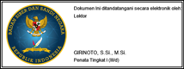

Girinoto, S.Si., M.Si.
NIP. 197701092005011006

Dokumen ini telah ditandatangani secara elektronik menggunakan sertifikat elektronik yang diterbitkan oleh Balai Besar Sertifikasi Elektronik (BSrE), Badan Siber dan Sandi Negara

LEMBAR PENGESAHAN

Proposal Tugas Akhir dengan:
JUDUL | : | Sistem Helpdesk Keamanan Siber Berbasis Arsitektur Multi-Agen untuk Otomatisasi Alur Kerja Pelaporan dan Penanganan Insiden (Studi Kasus: Pusdatin Kementerian Pertanian)
PENULIS | : | Agry Zharfa
NPM | : | 2221101769
telah diperiksa dan disahkan oleh Tim Penguji Seminar Proposal Tugas Akhir
di Bogor, pada tanggal 2 Maret 2026

Ketua Penguji Penguji I

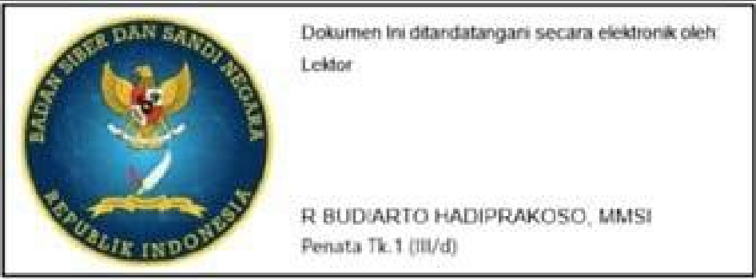
R. Budiarto Hadiprakoso, MMSI. Girinoto, S.Si., M.Si.
NIP. 198610172017121001 NIP. 197701092005011006

Penguji II
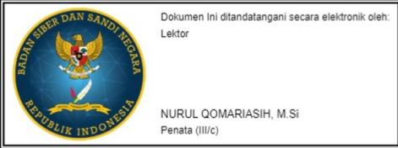
Nurul Qomariasih, M.Si.
NIP. 199102272017122001

Dokumen ini telah ditandatangani secara elektronik menggunakan sertifikat elektronik yang diterbitkan oleh Balai Besar Sertifikasi Elektronik (BSrE), Badan Siber dan Sandi Negara

ABSTRAK

Sistem Helpdesk Keamanan Siber Berbasis Arsitektur Multi-Agen untuk Otomatisasi Alur Kerja Pelaporan dan Penanganan Insiden
(Studi Kasus: Pusdatin Kementerian Pertanian)

oleh

Agry Zharfa
2221101769

Rekayasa Kriptografi

Pusat Data dan Sistem Informasi Pertanian Kementerian Pertanian menghadapi tantangan berupa peningkatan frekuensi serangan siber yang mengancam keberlanjutan layanan digital pemerintah. Namun, mekanisme pelaporan insiden dari pegawai internal saat ini masih bersifat manual dan belum terstandarisasi, sehingga menciptakan beban administratif tinggi dan risiko inkonsistensi dalam penilaian tingkat keparahan insiden. Kondisi ini dapat berakibat pada keterlambatan respons awal yang krusial bagi mitigasi serangan. Penelitian ini bertujuan untuk merancang dan mengembangkan prototipe sistem helpdesk keamanan siber berbasis arsitektur multi-agen dengan integrasi Retrieval-Augmented Generation (RAG) dan guardrails guna mendukung proses pra-triase insiden secara otomatis.
Metodologi penelitian yang digunakan adalah Design Research Methodology (DRM) dengan menerapkan model pengembangan prototyping. Sistem ini memanfaatkan paradigma Agentic AI dimana beberapa agen otonom saling berkolaborasi untuk menerima laporan dalam bahasa alami, mengidentifikasi indikasi jenis insiden secara indikatif berdasarkan deskripsi laporan, serta memberikan rekomendasi mitigasi awal yang terikat erat pada dokumen referensi. Evaluasi kinerja sistem diukur melalui Task Completion Rate (TCR) untuk menilai efektivitas penyelesaian alur kerja secara otomatis, evaluasi kualitas mitigasi yang dihasilkan, serta System Usability Scale (SUS) untuk mengukur tingkat ketergunaan sistem bagi pengguna internal. Penelitian ini diharapkan mampu memberikan kontribusi praktis dalam meningkatkan konsistensi rekomendasi mitigasi, otomasi pra-triase, mengurangi beban kerja manual tim keamanan siber, serta meningkatkan akuntabilitas pelaporan insiden di lingkungan Kementerian Pertanian.
x + 28 halaman + 2 lampiran (2026)
Kata kunci : Pusdatin (1), helpdesk keamanan siber (2) , Multi-Agent System (3), Retrieval-Augmented Generation (4)

DAFTAR ISI

LEMBAR PENGESAHAN iv
ABSTRAK v
DAFTAR ISI vi
DAFTAR GAMBAR viii
DAFTAR TABEL ix
DAFTAR LAMPIRAN x
BAB I PENDAHULUAN 1
I.1 LATAR BELAKANG 1
I.2 RUMUSAN MASALAH 4
I.3 PEMBATASAN MASALAH 4
I.4 TUJUAN DAN MANFAAT 5
I.4.1 Tujuan 5
I.4.2 Manfaat 5
I.5 SISTEMATIKA PENULISAN 6
BAB II TELAAH KEPUSTAKAAN 7
II.1 LANDASAN TEORI 7
II.1.1 Helpdesk 7
II.1.2 Large Language Model 8
II.1.3 Agentic AI dan Sistem Multi-Agen 9
II.1.4 Retrieval-Augmented Generation 12
II.1.5 Prototyping 14
II.1.6 Metode Evaluasi Sistem 14
II.2 PENELITIAN TERKAIT 17
II.3 KERANGKA KONSEPTUAL 18
BAB III METODOLOGI PENELITIAN 21
III.1 OBJEK PENELITIAN 21
III.2 JENIS PENELITIAN 21
III.3 DESAIN PENELITIAN 21
III.3.1 Klarifikasi Penelitian 22
III.3.2 Studi Deskriptif I 23
III.3.3 Studi Preskriptif 23
III.3.4 Studi Deskriptif II 28
III.4 Jadwal Penelitian 29
DAFTAR PUSTAKA 30
LAMPIRAN 34
DAFTAR RIWAYAT HIDUP 38

DAFTAR GAMBAR

Halaman
Gambar 2.1 Sistem Agentic AI [20] 10
Gambar 2.2 Mekanisme RAG [25] 13

Gambar 3.1 Diagram Alir Penelitian 22
Gambar 3. 2 Proses Prototyping [26] 24
Gambar 3.3 Rancangan Arsitektur 25
DAFTAR TABEL

Halaman
Tabel 2.1 Penelitian terkait 17
Tabel 2.2 Kerangka Konseptual 19
Tabel 3.1 Spesifikasi Lingkungan Implementasi.........................................................24
Tabel 3.2 Rincian Tugas Agen 26

DAFTAR LAMPIRAN

Halaman
Lampiran 1 35
Lampiran 2 36

BAB I
PENDAHULUAN

LATAR BELAKANG
Pusat Data dan Sistem Informasi Pertanian (Pusdatin) Kementerian Pertanian mengemban peran strategis sebagai koordinator tata kelola e-Government dan penyelenggara infrastruktur teknologi informasi yang melayani ribuan pegawai serta menjadi penopang layanan aplikasi, portal web, dan sistem informasi yang ada pada unit-unit organisasi [1]. Dalam menjalankan fungsinya tersebut, Pusdatin dituntut tidak hanya memastikan ketersediaan dan keandalan data pertanian nasional, tetapi juga menjamin aspek keamanan informasi dan keberlanjutan layanan digital. Seiring dengan peningkatan kompleksitas layanan digital yang dikelola, Pusdatin menghadapi tantangan dalam mempertahankan ketahanan infrastruktur terhadap ancaman siber. Laporan Kinerja Pusdatin 2024 mencatat keterbatasan sumber daya TIK dan meningkatnya frekuensi serangan siber yang menyebabkan gangguan layanan digital [2]. Kondisi ini merupakan cerminan dari tren nasional dimana Badan Siber dan Sandi Negara mendeteksi lebih dari 330 juta anomali trafik siber di Indonesia, termasuk 26 juta aktivitas phishing dan setengah juta aktivitas ransomware yang menargetkan instansi pemerintahan [3].
Dalam konteks respons insiden, terdapat perbedaan peran antara Tim Keamanan Siber dan Perlindungan Data Pribadi yang berperan dalam aspek tata kelola, kebijakan, edukasi keamanan, dan koordinasi pemangku kepentingan, dengan Computer Security Incident Response Team (CSIRT) yang bertanggung jawab atas respons teknis, analisis insiden, dan eskalasi penanganan. Pemisahan peran ini secara konseptual sejalan dengan model pengelolaan insiden yang direkomendasikan dalam organisasi besar, yang memisahkan fungsi tata kelola (governance layer) dan fungsi penanganan insiden teknis (technical response layer) [4], namun menciptakan kebutuhan akan mekanisme pra-triase yang mampu menjembatani kedua lapisan tersebut secara efisien.
Berdasarkan hasil wawancara dengan Ketua Kelompok Keamanan Siber dan Perlindungan Data Pribadi, mekanisme pelaporan insiden dari pegawai Kementerian Pertanian belum terstandarisasi dan masih dilakukan secara manual melalui pesan instan, surat elektronik, atau komunikasi langsung. Kondisi ini menciptakan beban administratif tambahan yang harus mengonsolidasikan laporan secara manual sebelum dapat diteruskan kepada CSIRT. Selain itu, belum tersedianya mekanisme identifikasi jenis insiden dan Standard Operating Procedure (SOP) atau panduan mitigasi yang terdokumentasi secara formal di tingkat internal. Proses penanganan awal masih sangat bergantung pada pengalaman individu dari anggota, bukan berdasarkan kerangka klasifikasi dan mitigasi yang distandardisasi.
Dalam kondisi beban operasional yang tinggi dengan estimasi rata-rata ratusan deteksi dari Security Operations Center (SOC) per bulan serta puluhan kasus insiden seperti web defacement, ketiadaan mekanisme pra-triase berpotensi menghasilkan inkonsistensi penilaian tingkat keparahan, keterlambatan dalam pengambilan keputusan, dan beban kerja berlebih bagi tim dengan sumber daya terbatas. Dampak dari kondisi tersebut terlihat dalam insiden ransomware yang pernah terjadi di Pusdatin, dimana keterlambatan penanganan awal menyebabkan penyebaran ke beberapa sistem dan berujung pada pemulihan melalui cold-storage backup dengan kehilangan data hingga tiga bulan operasional. Insiden ini menunjukkan bahwa ketiadaan mekanisme respons awal yang terstruktur berakibat langsung pada kerugian operasional dan waktu pemulihan yang seharusnya dapat dicegah dengan panduan mitigasi yang lebih cepat dan akurat pada fase awal.
Kebutuhan utama yang diidentifikasi terdapat pada penyediaan sistem pendukung yang mampu menangani tahap pra-triase bagi laporan dari pegawai. Sistem tersebut harus mampu menerima laporan dalam bahasa alami, mengekstraksi informasi kunci, mengidentifikasi indikasi jenis insiden ke dalam kategori yang relevan, serta memberikan panduan mitigasi awal berbasis referensi yang dapat diverifikasi. Rangkaian kebutuhan tersebut secara konseptual selaras dengan karakteristik Large Language Models (LLM) sebagai pendekatan solusi yang potensial [5]. Pendekatan berbasis LLM konvensional tidak cukup memadai, karena keterbatasannya dalam factual grounding ketika memberikan rekomendasi yang bersifat teknis dan berbasis referensi dokumen [6]. Pendekatan Retrieval-Augmented Generation (RAG) menawarkan solusi yang lebih sesuai, karena menggabungkan kemampuan LLM dalam memahami bahasa alami dengan mekanisme retrieval dokumen sehingga setiap respons dapat merujuk ke sumber yang terdokumentasi tanpa memerlukan fine-tuning model yang memakan biaya dan waktu [6]. Isaza et al. menunjukkan bahwa pendekatan RAG pada konteks IT support mampu meningkatkan relevansi dan konsistensi rekomendasi penyelesaian insiden dibandingkan pendekatan generatif, khususnya ketika sistem harus merujuk pada basis pengetahuan dokumen [7].
Metode RAG konvensional umumnya diimplementasikan dalam alur yang berurutan dimana sistem melakukan tahap pencarian dokumen dan kemudian langsung menghasilkan jawaban berdasarkan hasil pencarian tersebut. Pendekatan ini bersifat statis dan hanya bergantung pada satu kali tahap generasi [6]. Dalam konteks penanganan insiden keamanan siber, keterbatasan ini akan menjadi signifikan karena proses respons insiden terdiri dari serangkaian aktivitas terstruktur mulai dari deteksi, identifikasi, penentuan prioritas, hingga pemilihan dan eksekusi prosedur mitigasi yang berlangsung dalam siklus dari persiapan hingga evaluasi pasca insiden [8]. Proses ini tidak dapat direduksi menjadi satu langkah generasi teks saja, melainkan membutuhkan koordinasi beberapa tahap dan pengawasan manusia untuk memastikan efektivitasnya.
Keterbatasan tersebut mendorong pemanfaatan arsitektur berbasis agen. Blefari melalui CyberRAG menunjukkan bahwa pendekatan agentic memungkinkan pemecahan tugas keamanan siber menjadi komponen-komponen fungsional yang saling berkolaborasi, seperti klasifikasi serangan, penalaran kontekstual berbasis dokumen, dan penyusunan laporan terstruktur [9]. Pendekatan kolaboratif juga terlihat pada sistem AutoBnB, dimana koordinasi antar agen digunakan untuk mengelola tugas kompleks secara terstruktur dan terpisah berdasarkan peran fungsional [10]. Temuan ini menunjukkan bahwa paradigma multi-agen lebih sesuai untuk menangani alur kerja yang bersifat prosedural dan bertahap.
Penelitian [9] menunjukkan bahwa arsitektur multi-agen efektif untuk memecah proses keamanan siber ke dalam komponen fungsional yang saling berkoordinasi, namun implementasi sistem tersebut berorientasi pada lingkungan teknis yang telah matang, dengan operator sebagai pengguna utama dan alur kerja yang diasumsikan sudah terdokumentasi dengan baik. Konteks ini berbeda dengan kondisi instansi pemerintah seperti Kementerian Pertanian, dimana pelapor awal adalah pegawai non-teknis yang menyampaikan laporan dalam bahasa alami yang tidak terstruktur. Situasi tersebut menuntut sistem juga melakukan ekstraksi dan standardisasi informasi sejak tahap awal pelaporan, sekaligus beroperasi berdasarkan dokumen kebijakan dan pedoman yang tersedia. Perbedaan karakteristik pengguna dan tata kelola ini menuntut adaptasi arsitektur agar mampu melakukan ekstraksi informasi sejak tahap awal serta mendukung proses eskalasi yang terdokumentasi secara formal.
Berdasarkan celah tersebut, penelitian ini mengusulkan arsitektur multi-agen pra-triase yang dirancang untuk lingkungan instansi pemerintah dengan sumber daya terbatas, dimana sistem menerima laporan bahasa alami dari pegawai non-teknis, melakukan identifikasi indikasi jenis insiden dan rekomendasi mitigasi berbasis dokumen referensi yang tersedia, serta memastikan setiap langkah krusial berada dalam kontrol operator dan terdokumentasi secara sistematis.
Penerapan sistem multi-agen di lingkungan pemerintah juga memerlukan pertimbangan keamanan yang serius, mengingat sistem akan mengakses dokumen internal dan berinteraksi dengan pegawai. LLM dan sistem agen otonom rentan terhadap serangan prompt injection, dimana penyerang menyisipkan instruksi berbahaya untuk memanipulasi perilaku model atau mencuri data sensitif [11]. Guardrails menjadi pendekatan mitigasi yang banyak direkomendasikan, karena dapat mendeteksi pola prompt berbahaya sebelum masuk ke model, menghalangi eksekusi instruksi yang tidak sah, dan memastikan bahwa setiap respons tetap sesuai dengan aturan sistem [12].
Penggunaan LLM berbasis API eksternal juga menimbulkan tantangan tambahan dalam perlindungan data. Pada arsitektur ini, teks yang dikirimkan sebagai prompt dapat mengandung informasi operasional seperti deskripsi insiden, identitas pelapor, atau detail infrastruktur sistem. Proses inferensi melalui layanan API berpotensi menimbulkan paparan informasi sensitif apabila tidak disertai mekanisme perlindungan data yang memadai [13]. Oleh karena itu, sistem perlu menerapkan pendekatan keamanan tambahan seperti penyaringan dan anonimisasi data sebelum pengiriman prompt, sehingga informasi sensitif tidak dikirimkan secara langsung ke layanan model eksternal [14].
Sistem akan mengintegrasikan beberapa mekanisme pengamanan tambahan, seperti sanitasi input untuk memvalidasi tipe dan format data yang dikirimkan oleh pengguna, penerapan prinsip human-in-the-loop untuk memastikan bahwa tindakan kritikal memerlukan persetujuan operator manusia sebelum dieksekusi, serta pencatatan seluruh interaksi sistem untuk menyediakan audit trail yang dapat ditelusuri apabila terjadi insiden atau penyalahgunaan. Dengan pendekatan ini, sistem tidak secara langsung mengeksekusi tindakan teknis yang berisiko, tetapi berfungsi sebagai asistensi awal yang memberikan panduan mitigasi serta membantu melakukan strukturisasi informasi laporan insiden.
Penelitian ini berangkat dari kebutuhan untuk merancang sistem helpdesk keamanan siber berbasis arsitektur multi-agen yang memperkuat fungsi penanganan awal insiden keamanan siber di tingkat internal organisasi. Fokus utama sistem berada pada proses pelaporan, panduan mitigasi awal, dan pencatatan tiket secara terstruktur. Sistem ini diharapkan dapat mengurangi beban manual Tim Keamanan Siber Pusdatin, memperpendek waktu respons awal, meningkatkan konsistensi mitigasi berbasis dokumen referensi, serta menyediakan visibilitas dan akuntabilitas yang belum tersedia dalam mekanisme pelaporan saat ini.

RUMUSAN MASALAH
Berdasarkan latar belakang yang telah diuraikan, rumusan permasalahan dalam penelitian Tugas Akhir ini, yaitu:
- Apakah sistem helpdesk berbasis arsitektur multi-agen yang diusulkan mampu menyelesaikan alur kerja diukur menggunakan Task Completion Rate?
- Apakah sistem yang diusulkan mampu menghasilkan rekomendasi mitigasi insiden yang bersifat kontekstual dari data referensi?
- Bagaimana tingkat kemudahan penggunaan sistem helpdesk yang diusulkan?

PEMBATASAN MASALAH
Dalam penelitian Tugas Akhir ini, terdapat beberapa pembatasan yang digunakan yaitu meliputi:
- Sistem dibatasi pada tahap pra-triase dan tidak mencakup proses penanganan lanjutan, forensik digital, atau pemulihan pasca-insiden.
- Jenis insiden keamanan siber dibatasi pada kategori phishing, malware, ransomware, web defacement, dan distributed denial-of-service (DDoS).
- Sistem hanya berfungsi sebagai pendukung pengambilan keputusan dan tidak melakukan tindakan mitigasi secara otomatis pada sistem produksi.
- Implementasi model LLM dilakukan melalui layanan API eksternal.
- Identifikasi jenis insiden dilakukan dalam bentuk indikasi awal berbasis pemahaman semantik LLM melalui prompt terstruktur.
- Sumber pengetahuan dalam mekanisme RAG dibatasi pada dokumen kebijakan, pedoman keamanan, dan referensi standar, tanpa mengakses sumber eksternal secara langsung.
- Pengujian keamanan sistem dibatasi pada mekanisme Guardrails terhadap pola prompt injection, serta tidak mencakup skenario serangan tingkat lanjut atau evaluasi adversarial terhadap model.

TUJUAN DAN MANFAAT

Tujuan
Penelitian ini bertujuan untuk merancang, mengembangkan, dan mengevaluasi sebuah prototipe sistem helpdesk keamanan siber berbasis arsitektur multi-agen dengan mekanisme RAG, yang digunakan untuk mendukung proses pra-triase insiden keamanan siber di lingkungan internal Pusdatin Kementerian Pertanian. Evaluasi difokuskan pada kemampuan sistem dalam menyelesaikan alur kerja pra-triase, tingkat keterikatan rekomendasi mitigasi terhadap referensi, serta tingkat kegunaan sistem bagi pengguna internal.

Manfaat
Penelitian ini diharapkan dapat bermanfaat bagi seluruh pihak. Beberapa manfaat yang diharapkan di antaranya adalah:
              - Memberikan kontribusi praktis berupa prototipe sistem helpdesk keamanan siber yang dapat membantu mempercepat dan menstandarkan proses pra-triase insiden di lingkungan internal organisasi.
              - Menyediakan referensi arsitektur sistem berbasis multi-agen dan RAG yang dapat digunakan sebagai acuan dalam pengembangan sistem serupa pada konteks keamanan siber organisasi.
              - Menawarkan pendekatan pemanfaatan LLM sebagai sistem pendukung pengambilan keputusan yang menekankan keandalan informasi dan keterikatan jawaban terhadap sumber resmi.
              - Memberikan kontribusi akademik berupa evaluasi empiris terhadap penerapan RAG dan arsitektur multi-agen dalam sistem helpdesk keamanan siber.
              - Menjadi landasan bagi penelitian lanjutan dalam pengembangan sistem respons insiden berbasis kecerdasan buatan yang aman, terkontrol, dan selaras dengan kebijakan keamanan informasi organisasi.

SISTEMATIKA PENULISAN
Penulisan Proposal ini terbagi menjadi tiga bab yang saling berkaitan membentuk satu kesatuan dengan sistematika penulisan sebagai berikut:
BAB I | : | PENDAHULUAN
 |  | Bab ini membahas mengenai latar belakang masalah, rumusan masalah, pembatasan masalah, tujuan dan manfaat, serta sistematika penulisan.
BAB II | : | TELAAH KEPUSTAKAAN
 |  | Bab ini membahas konsep-konsep dan teori-teori yang berkaitan dan mendukung penelitian
BAB III | : | METODOLOGI PENELITIAN
 |  | Bab ini membahas mengenai metodologi penelitian yang dilakukan selama penelitian.

TELAAH KEPUSTAKAAN

LANDASAN TEORI

Helpdesk
Helpdesk atau yang dalam konteks modern sering disebut service desk merupakan single point of contact (kontak titik tunggal) antara penyedia layanan dan pengguna. Dalam kerangka kerja Information Technology Infrastructure Library (ITIL) v4, service desk didefinisikan sebagai praktik yang memungkinkan pengguna untuk mendapatkan bantuan dengan kueri dan isu yang terjadi, serta untuk melakukan permintaan layanan [15]. Dalam literatur sistem informasi, helpdesk sering dipandang sebagai sistem sosio-teknis yang melibatkan interaksi manusia, proses bisnis, dan teknologi informasi untuk mendukung pengambilan keputusan dan penyelesaian masalah secara efisien [16].
Sistem helpdesk yang baik umumnya menggunakan mekanisme ticketing untuk mengelola setiap laporan yang masuk. Tiket adalah representasi digital dari suatu masalah atau permintaan layanan yang dilaporkan oleh pengguna, yang mencakup informasi seperti identitas pelapor, deskripsi masalah, waktu pelaporan, dan status penanganan. Implementasi sistem Helpdesk Ticketing mampu mengatasi keterlambatan respons dan kesulitan pelacakan yang terjadi pada sistem manual dengan menyediakan nomor identifikasi unik untuk setiap tiket, memungkinkan pelacakan status secara transparan, serta mempermudah komunikasi antara pengguna dan tim teknis. Selain itu, dokumentasi tiket yang baik memungkinkan organisasi melakukan prioritisasi berdasarkan tingkat urgensi, sehingga proses penanganan masalah menjadi lebih efisien dan terstruktur.
Sistem helpdesk modern tidak hanya berfungsi sebagai pencatat keluhan pengguna, tetapi juga sebagai mekanisme untuk mengklasifikasikan, melacak, dan mengarahkan tiket secara otomatis. Dengan melakukan otomatisasi pada tiket maka dapat membantu organisasi dalam mengurangi beban kerja manual sekaligus meningkatkan efisiensi dan konsistensi proses layanan [17]. Penelitian yang dilakukan oleh Nugroho dan Fianty menekankan bahwa penerapan prinsip manajemen insiden dalam kerangka kerja ITIL v4 tidak dapat dilepaskan dari aspek keamanan siber. Salah satu poin krusial yang mereka soroti adalah pentingnya kecepatan respons dan akurasi klasifikasi insiden dalam proses penanganan. Dalam lingkungan digital yang semakin kompleks, insiden keamanan dapat berkembang secara eksponensial dimana keterlambatan penanganan memiliki potensi memperluas cakupan serangan, menyebarkan ancaman ke sistem lain atau mengakibatkan kehilangan data [18].

Large Language Model
Large Language Models (LLM) merupakan model pembelajaran mesin yang dilatih pada korpus teks dalam skala sangat besar untuk memahami dan menghasilkan bahasa alami. Model ini menunjukkan kemampuan luar biasa dalam berbagai tugas pemrosesan bahasa alami (Natural Language Processing), bahkan mampu mencapai kinerja terbaik ketika dilakukan fine-tuning untuk tugas-tugas tertentu [6]. Arsitektur yang dominan digunakan adalah Transformer yang menggunakan mekanisme self-attention yang memungkinkan model untuk menangkap hubungan kontekstual dalam teks dengan lebih efektif dibandingkan arsitektur sebelumnya seperti RNN atau LSTM [19]. Perkembangan signifikan terjadi dengan munculnya GPT (Generative Pre-trained Transformer) series dari OpenAI. Brown et al. dalam paper tentang GPT-3 mendemonstrasikan bahwa model dengan 175 miliar parameter dapat melakukan berbagai tugas untuk memproses bahasa alami melalui few-shot learning tanpa memerlukan fine-tuning [20]. Sejak saat itu, berbagai model komersial berbasis API tertutup, seperti GPT-4 (OpenAI) dan Gemini (Google), menawarkan performa tinggi dalam pemahaman bahasa, penalaran, dan generasi teks. Di sisi lain, muncul pula model sumber terbuka (open source) yang dapat dijalankan secara lokal, seperti LLaMA, Mistral, dan DeepSeek, yang memberikan fleksibilitas lebih tinggi dalam aspek privasi data, kontrol sistem, dan integrasi pada infrastruktur internal. Kemampuan ini membuka peluang baru untuk aplikasi LLM dalam berbagai domain, termasuk bantuan teknis dan respons insiden.
Kemampuan LLM tidak hanya terbatas pada pembuatan teks, tetapi juga telah berkembang menjadi mesin penalaran (reasoning engine) yang mampu melakukan perencanaan dan pengambilan keputusan [21]. Perkembangan terkini menunjukkan peningkatan signifikan dalam kemampuan penalaran, dimana model dapat membangun rantai pemikiran (reasoning chains) untuk memecahkan masalah yang kompleks. Namun, di balik kemajuan kemampuan penalaran tersebut, LLM memiliki keterbatasan signifikan, terutama fenomena halusinasi dimana model menghasilkan informasi yang tidak akurat atau tidak dapat diverifikasi [6]. Penelitian oleh Ji et al. menunjukkan bahwa LLM tanpa mekanisme grounding memiliki tingkat halusinasi ketika memproses tugas berbasis pengetahuan [22]. Selain itu, penggunaan LLM dengan cara merangkai beberapa model sering menyebabkan ketidakkonsistenan logika yang menumpuk (cascading hallucinations), terutama pada tugas-tugas yang kompleks [23].
Dalam konteks keamanan siber, risiko halusinasi dapat menyebabkan kesalahan identifikasi insiden, rekomendasi mitigasi yang tidak valid, atau penyimpangan dari prosedur resmi [9]. Selain itu, LLM juga rentan terhadap serangan prompt injection, dimana input berbahaya dapat memanipulasi perilaku model dan memicu keluaran yang tidak diinginkan [11]. Risiko tambahan muncul ketika model LLM digunakan melalui API eksternal. Proses pemanggilan model pada layanan LLM berbasis API dapat menimbulkan risiko kebocoran data apabila prompt mengandung informasi sensitif seperti deskripsi insiden, identitas pelapor, maupun detail infrastruktur sistem. Informasi tersebut berpotensi terekspos kepada pihak yang tidak berwenang melalui infrastruktur penyedia layanan atau eksploitasi pada lapisan API yang digunakan untuk mengakses model [13]. Untuk mengurangi potensi kebocoran data tersebut, Yan et al. merekomendasikan penerapan teknik anonimisasi data sebelum pemanggilan API LLM. Selain itu, survei mengenai perlindungan privasi pada LLM juga menekankan pentingnya mekanisme penyaringan data yang mendeteksi dan mengganti entitas sensitif sebelum prompt dikirimkan ke layanan LLM eksternal [14].
Mengingat pentingnya akurasi dan keandalan dalam domain keamanan siber, pemilihan model LLM yang tepat untuk domain keamanan siber juga memerlukan pertimbangan berbasis bukti empiris. Ferrag et al. melakukan studi komparatif terhadap 42 model LLM pada dataset pengetahuan keamanan siber dalam beberapa skala pengujian yang berbeda, dan menemukan bahwa GPT-4o secara konsisten menempati posisi tertinggi yang melampaui seluruh model yang diuji termasuk GPT-4-turbo, Gemini, dan maupun berbagai model sumber terbuka [24]. Temuan ini konsisten dengan hasil perbandingan pada penelitian Lin et al. menyimpulkan GPT-4o sebagai model terbaik dalam sistem otomatisasi respons insiden [25]. Selain itu, framework simulasi respons insiden berbasis multi-agen seperti AutoBnB juga menggunakan GPT-4o sebagai model dasar untuk mendukung proses penalaran dan koordinasi antar agen.

Agentic AI dan Sistem Multi-Agen
Evolusi dari LLM menuju Agentic AI merepresentasikan pergeseran paradigma dari sistem yang bersifat pasif-responsif menjadi sistem otonom. Awalnya, LLM diposisikan sebagai mesin transformasi input dan output yang menghasilkan teks berdasarkan prompt pengguna. Dalam kerangka Agentic AI, LLM tidak lagi sekadar hanya menjawab, namun berperan untuk mengarahkan tindakan, menyusun rencana, menggunakan alat bantu eksternal, serta mengeksekusi langkah-langkah secara iteratif untuk menyelesaikan tugas.
Secara konseptual, sebuah agen cerdas (intelligent agent) didefinisikan sebagai entitas komputasi otonom yang dapat mempersepsi lingkungannya, membuat keputusan, dan mengeksekusi tindakan untuk mencapai tujuan tertentu [21]. Wang et al. dalam surveinya mendefinisikan agen otonom berbasis LLM sebagai sistem yang mengintegrasikan LLM sebagai pengorkestrasi dengan kemampuan untuk merencanakan tindakan, menggunakan tools, dan menjaga kondisi internal untuk menyelesaikan tugas yang memerlukan serangkaian langkah yang saling bergantung. Berbeda dengan LLM standalone yang hanya melakukan transformasi input-output tunggal, agen otonom dapat melakukan iterasi, merefleksikan hasil tindakan sebelumnya, dan menyesuaikan strategi berdasarkan umpan balik dari lingkungan.
Menurut Zhou & Wang, sebuah agen cerdas yang komprehensif dibangun di atas empat modul utama yang bekerja sama, yaitu modul perencanaan (planning), modul pengetahuan atau memori (knowledge/memory), modul penggunaan alat (tool usage), serta modul eksekusi (execution loop) [21]. Struktur modular ini memungkinkan agen untuk memecah tujuan menjadi sub-tugas, memanfaatkan konteks dan informasi yang relevan, berinteraksi dengan sistem eksternal, serta mengoordinasikan langkah-langkah penyelesaian tugas secara iteratif, sebagaimana ditunjukkan pada Gambar 2.1 yang menggambarkan skema integrasi keempat modul tersebut dalam satu siklus kerja agen.
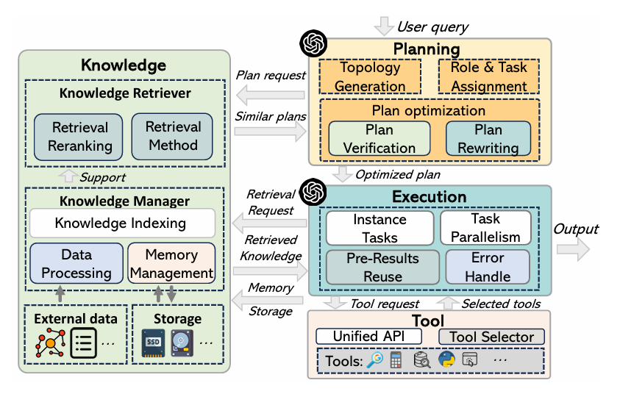
Gambar 2.1 Sistem Agentic AI [21]
Dalam implementasinya, arsitektur agentic umumnya dapat dibedakan menjadi pendekatan agen tunggal (single-agent loop) dan pendekatan multi-agen.
              - Single-Agent
Pendekatan single-agent (agen tunggal) merupakan bentuk implementasi paling sederhana dari sistem agentic. Pada arsitektur ini, seluruh proses perencanaan, penalaran, pemanggilan alat, serta integrasi hasil berada dalam satu entitas agen yang sama. Salah satu pola yang banyak digunakan dalam pendekatan ini adalah Reasoning and Acting (ReAct), dimana satu agen menjalankan siklus berpikir, bertindak, dan mengamati secara berulang untuk menyelesaikan suatu tugas [26].
Keunggulan utama pendekatan ini terletak pada kesederhanaan arsitektur dan kemudahan implementasi, karena seluruh logika sistem terpusat pada satu agen. Pendekatan ini banyak digunakan pada aplikasi yang memiliki alur kerja relatif sederhana atau dapat diselesaikan melalui proses iteratif dalam satu entitas sistem. Selain itu, desain sistem yang terpusat juga mempermudah pengelolaan memori dan koordinasi proses penalaran karena tidak memerlukan mekanisme komunikasi antar komponen.
Pendekatan ini relatif sederhana dari sisi orkestrasi dan cocok untuk tugas berstruktur terbatas dan tidak memerlukan koordinasi beberapa komponen sistem. Namun, ketika kompleksitas alur kerja meningkat, beban pengelolaan state, memori, dan kontrol logika akan terpusat pada satu agen. Yao et al. menunjukkan bahwa kesalahan reasoning maupun retrieval dapat memengaruhi langkah berikutnya, sehingga secara implisit menimbulkan potensi inkonsistensi, propagasi kesalahan (cascading errors), dan menurunkan keterlacakan proses pengambilan keputusan [26].
              - Multi-Agent (multi-agen)
Pendekatan multi-agen dikembangkan untuk mengatasi keterbatasan arsitektur agen tunggal dalam menangani tugas yang lebih kompleks. Dalam sistem multi-agen, beberapa agen dengan tanggung jawab spesifik bekerja secara kolaboratif untuk mencapai tujuan bersama, sehingga kompleksitas sistem dapat dipecah menjadi beberapa komponen fungsional. Tran et al. mengemukakan bahwa kerangka multi-agen dapat diklasifikasikan dalam beberapa bentuk, yaitu struktur terpusat, terdistribusi, dan hierarkis. Pada struktur terpusat (centralized), terdapat satu agen pusat yang berperan sebagai pengendali atau pengoordinasi, sementara agen lain bertindak sebagai agen spesialis yang menerima delegasi tugas. Pada struktur terdistribusi (decentralized atau distributed), agen berinteraksi secara peer-to-peer tanpa pengendali pusat. Pola ini sejalan dengan konsep swarm-like architecture, dimana perilaku kolektif muncul dari interaksi antar agen secara paralel. Sementara itu, struktur hierarkis (hierarchical) mengatur agen dalam beberapa lapisan peran dan otoritas, sehingga memungkinkan delegasi tugas dan pengendalian proses secara bertingkat [27].
Hong et al. (2023) dalam penelitian MetaGPT memperkenalkan framework multi-agen kolaboratif dimana setiap agen memiliki peran spesifik seperti Product Manager, Architect, Engineer, dan QA yang berkomunikasi melalui komunikasi antar-agen [23]. Evaluasi pada konteks pengembangan perangkat lunak otomatis menunjukkan bahwa pendekatan multi-agen menghasilkan kualitas keluaran yang lebih tinggi dan jumlah kesalahan yang lebih rendah dibandingkan pendekatan agen tunggal. Keunggulan utama sistem multi-agen berbasis LLM terletak pada skalabilitas, interpretabilitas, serta kemampuannya menguraikan tugas kompleks menjadi unit kerja modular yang terdefinisi dengan baik [23]. Dengan demikian, pendekatan multi-agen umumnya lebih sesuai untuk sistem yang memiliki alur kerja bertahap, melibatkan beberapa jenis proses yang berbeda, serta membutuhkan koordinasi antar komponen dalam penyelesaian tugas.
Perbedaan utama antara sistem agen tunggal dan multi-agen terletak pada cara keduanya menangani kompleksitas dan koordinasi, dimana arsitektur agen tunggal menempatkan seluruh proses penalaran, pemanggilan tools, serta integrasi hasil pada satu agen yang bekerja mandiri, sehingga desainnya lebih sederhana, efisien untuk tugas tertentu, dan mudah dipelihara karena tidak memerlukan mekanisme komunikasi antar agen. Sementara itu, sistem multi-agen membagi masalah kompleks menjadi subtugas yang didistribusikan kepada agen dengan peran spesifik, sehingga memungkinkan kolaborasi, pembagian tanggung jawab, dan pengambilan keputusan terdistribusi yang lebih sesuai untuk skenario yang menuntut koordinasi dan kerja tim [28].
Dalam konteks penelitian ini, paradigma Agentic AI dan sistem multi-agen memberikan landasan konseptual untuk merancang sistem cerdas pra-triase insiden keamanan siber. Setiap agen merepresentasikan peran dalam alur kerja helpdesk, yaitu penerimaan laporan, identifikasi indikasi jenis insiden, pengambilan referensi, penyusunan mitigasi, dan pencatatan tiket. Dengan demikian, sistem yang dikembangkan tidak sekadar berfungsi sebagai antarmuka percakapan, melainkan sebagai entitas otonom yang mampu mengorkestrasi proses pra-triase secara terstruktur, konsisten, dan berbasis referensi.

Retrieval-Augmented Generation
Untuk mengatasi keterbatasan memori parametrik pada LLM, dikembangkanlah teknik Retrieval-Augmented Generation (RAG). RAG adalah teknik yang menggabungkan kemampuan generatif LLM dengan mekanisme pencarian informasi eksternal (retrieval) untuk meningkatkan ketepatan jawaban. Dibanding hanya mengandalkan pengetahuan yang terparameterisasi dalam model, RAG menambahkan memori non-parametrik dengan basis data dokumen atau indeks vektor yang dapat diakses saat proses pemrosesan.
Menurut Gao et al., arsitektur RAG secara umum terdiri atas tiga tahapan utama, yaitu: (1) Indexing, tahap yang dilakukan dengan memecah dokumen menjadi beberapa bagian (chunks) dan direpresentasikan dalam bentuk vektor menggunakan model embedding dan disimpan dalam basis data vektor, (2) Retrieval, bertujuan untuk mengambil sejumlah dokumen atau potongan teks yang paling relevan terhadap pertanyaan pengguna yang biasanya dilakukan dengan menghitung kemiripan semantik antara vektor pertanyaan dan vektor dokumen, lalu memilih Top-k hasil dengan skor tertinggi yang menggunakan retrieved documents sebagai context untuk generation, dan (3) Generation, dimana pertanyaan asli dan dokumen yang telah di retrieve digabungkan sebagai konteks masukan ke LLM untuk menghasilkan jawaban akhir sehingga model tidak hanya mengandalkan pengetahuan internalnya, tetapi juga memanfaatkan informasi eksternal yang relevan [29].
Sebagaimana digambarkan pada Gambar 2.2 dalam survey Gao et al., ketiga tahapan tersebut membentuk alur terintegrasi yang dimulai dari pembentukan indeks pengetahuan, dilanjutkan dengan pencarian konteks yang relevan, dan diakhiri dengan proses generasi jawaban berbasis konteks. Keberhasilan sistem RAG sangat dipengaruhi oleh kualitas proses indexing dan retrieval, karena konteks yang kurang relevan akan berdampak langsung pada kualitas generasi jawaban.
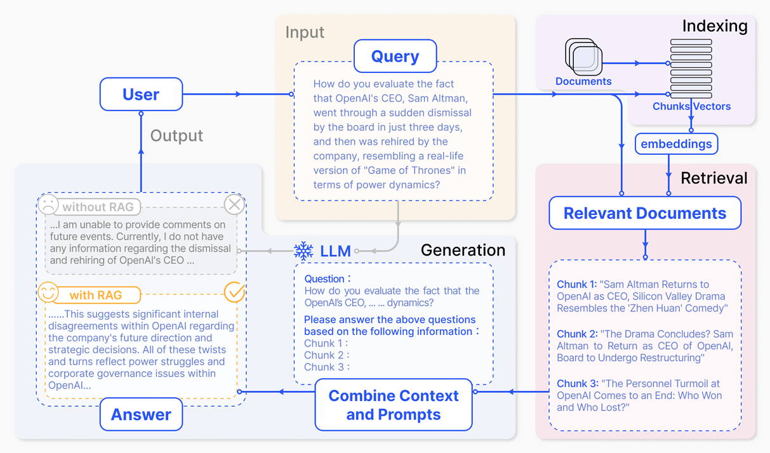
Gambar 2.2 Mekanisme RAG [29]
Dalam perkembangannya, RAG yang bersifat statis dengan mekanisme sekali ambil lalu jawab dinilai kurang memadai untuk tugas kompleks. Muncul konsep Agentic RAG, dimana proses pengambilan informasi dikelola oleh agen otonom. Agen ini dapat merumuskan ulang kueri pencarian, melakukan pencarian berulang (iterative retrieval), dan memverifikasi relevansi dokumen sebelum menjawab. Studi tentang CyberRAG oleh Blefari et al. menunjukkan bahwa pendekatan RAG berbasis agen mampu meningkatkan akurasi deteksi ancaman dan kualitas laporan insiden. CyberRAG menggunakan LLM untuk mengorkestrasi alat retrieval, memungkinkan penalaran adaptif dimana sistem dapat berpikir kembali jika informasi yang ditemukan belum cukup [9].
Pendekatan RAG dalam helpdesk keamanan siber menjadi pilihan yang tepat karena dua alasan mendasar. Pertama, rekomendasi mitigasi insiden harus dapat ditelusuri ke sumber prosedural yang jelas, sehingga dapat mengurangi potensi keluaran langkah penanganan yang tidak sesuai dengan prosedur resmi, yang dalam konteks respons insiden dapat memperparah dampak atau merusak barang bukti digital. Kedua, RAG memungkinkan pembaruan pengetahuan dengan mengganti memori tanpa melatih ulang model. Dalam konteks keamanan siber yang sangat dinamis, hal ini berarti rekomendasi mitigasi dapat selalu merujuk pada basis pengetahuan terbaru, misalnya SOP internal atau standar internasional [6].

Prototyping
Proses pengembangan tidak hanya mencakup penulisan kode, tetapi juga melibatkan kegiatan sistematis untuk memahami kebutuhan, merancang solusi, membangun model awal, serta melakukan evaluasi guna memastikan kesesuaian desain terhadap kebutuhan pengguna. Pressman menjelaskan bahwa model proses pengembangan perangkat lunak terdiri dari berbagai pendekatan yang dapat dipilih sesuai karakteristik proyek, salah satunya adalah model prototyping [30].
Model prototyping bersifat iteratif, dimana prototipe awal dibangun sebagai representasi awal sistem yang ditampilkan kepada pengguna untuk mendapatkan umpan balik langsung sehingga pengguna dan pengembang dapat berinteraksi secara intensif selama siklus pengembangan, serta kebutuhan sistem dapat dipahami lebih baik dan dievaluasi secara bertahap sebelum pembangunan versi final perangkat lunak dilakukan. Tahapan utama Model Prototyping meliputi: (1) komunikasi dan pengumpulan kebutuhan awal, (2) perencanaan cepat (quick plan), (3) pemodelan dan desain cepat (quick design), (4) konstruksi prototipe, serta (5) evaluasi dan revisi secara berulang. Umpan balik dari pengguna menjadi input yang penting untuk penyempurnaan prototipe hingga mencapai tingkat yang memadai.
Pressman menggambarkan bahwa tujuan utama penggunaan model prototyping adalah untuk mempercepat pemahaman kebutuhan, mengurangi risiko kesalahan spesifikasi, dan memastikan komitmen bersama antara tim pengembang dan pengguna terhadap desain yang akan dibangun. Prototipe yang dihasilkan dapat berupa low-fidelity (representasi awal yang sederhana) ataupun high-fidelity (model yang sangat mendekati produk akhir), tergantung kebutuhan evaluasi yang diinginkan. Model prototyping dipilih karena penelitian ini mengembangkan sistem dengan pengguna yang belum memiliki referensi sistem serupa sebelumnya, sehingga umpan balik iteratif menjadi mekanisme utama untuk memvalidasi kesesuaian sistem dengan kebutuhan nyata di lapangan.

Metode Evaluasi Sistem
              - Task Completion Rate
Task Completion Rate (TCR) merupakan metrik yang umum digunakan dalam evaluasi sistem interaktif dan sistem berbasis tugas (task-oriented systems) untuk mengukur efektivitas sebuah sistem dalam menyelesaikan rangkaian aktivitas yang ditetapkan tanpa intervensi tambahan. Dalam konteks sistem cerdas, TCR merepresentasikan proporsi tugas yang berhasil diselesaikan oleh sistem sesuai dengan tujuan yang telah didefinisikan [31]. Metrik ini banyak digunakan pada penelitian task-oriented dialogue systems dan sistem berbasis agen karena mampu menggambarkan keberhasilan sistem dalam mencapai tujuan operasional yang diharapkan.
Secara konseptual, task completion menggambarkan kemampuan sistem untuk membawa sebuah kasus dari kondisi awal menuju kondisi akhir yang diharapkan. Pada penelitian ini, sebuah tugas didefinisikan sebagai proses pra-triase insiden keamanan siber yang meliputi penerimaan laporan, identifikasi indikasi jenis insiden, penyusunan rekomendasi mitigasi awal, serta pembentukan tiket terstruktur. Oleh karena itu, nilai TCR menggambarkan sejauh mana sistem mampu mengotomatisasi rangkaian proses pra-triase tersebut tanpa memerlukan intervensi tambahan dari operator. Semakin tinggi nilai TCR, semakin tinggi tingkat keberhasilan orkestrasi antar-agen dalam menyelesaikan alur kerja pra-triase secara terintegrasi. Task Completion Rate diformulasikan pada persamaan 2.1.
$$TCR=\frac{Jumlah kasus yang berhasil diselesaikan secara otomatis}{Jumlah total kasus uji} ×100\%$$ | (2.1)
              - Evaluasi Kualitas RAG
Penelitian ini juga mengevaluasi kualitas informasi yang dihasilkan oleh sistem RAG. Evaluasi tersebut penting karena sistem yang digunakan dalam penelitian ini menghasilkan rekomendasi mitigasi berdasarkan dokumen referensi keamanan. Oleh karena itu, kualitas keluaran sistem tidak hanya ditentukan oleh kemampuan generatif model bahasa, tetapi juga oleh kualitas dokumen yang berhasil ditemukan pada tahap retrieval.
Es et al. menegaskan bahwa evaluasi RAG perlu memisahkan kualitas konteks yang diambil (retrieved context) dan kualitas jawaban yang dihasilkan dari model bahasa, karena kesalahan pada tahap retrieval akan secara langsung memengaruhi tahap generasi, meskipun model bahasa yang digunakan memiliki kemampuan generatif yang tinggi [32]. Metrik-metrik tersebut meliputi context relevance, answer relevance, dan faithfulness.
Context relevance digunakan untuk menilai sejauh mana potongan dokumen hasil retrieval benar-benar relevan terhadap pertanyaan atau kebutuhan informasi yang diberikan. Dengan kata lain, metrik ini mengevaluasi kualitas komponen retriever dalam memilih konteks yang tepat. Secara formal, Context relevance dihitung sebagai rata-rata skor relevansi dari k dokumen teratas yang diambil, sebagaimana ditunjukkan pada persamaan 2.2, dimana relevansi setiap dokumen $(d_{i})$ diukur terhadap query $(q)$, kemudian dirata-ratakan untuk memperoleh gambaran kualitas retrieval secara keseluruhan. Nilai yang tinggi menunjukkan bahwa sistem berhasil mengambil dokumen yang benar-benar berkaitan dengan konteks laporan insiden.
$$ContextRelevance=\frac{1}{k}\sum_{i=1}^{k}{​relevance(d_{i}​,q)}$$ | (2.2)
Answer relevance mengukur tingkat kesesuaian semantik antara jawaban yang dihasilkan sistem dan pertanyaan yang diajukan. Pendekatan ini menilai apakah suatu jawaban benar-benar menjawab kebutuhan informasi dari pengguna. Perhitungannya dilakukan dengan mengukur kemiripan semantik antara representasi vektor jawaban $(a)$ dan kueri $(q)$, sebagaimana dirumuskan pada persamaan 2.3. Nilai similarity dihitung menggunakan teknik pengukuran kesamaan semantik, seperti cosine similarity pada embedding kalimat. Semakin tinggi nilai answer relevance, menunjukkan bahwa sistem mampu memberikan rekomendasi mitigasi yang relevan terhadap laporan insiden yang disampaikan oleh pengguna.
$Answer Relevance=similarity (a,q)$ | (2.3)
Faithfulness atau groundedness mengukur tingkat keterikatan antara pernyataan-pernyataan dalam jawaban dengan bukti yang terdapat pada dokumen sumber. Metrik ini secara khusus dirancang untuk mendeteksi kecenderungan halusinasi, yaitu ketika model menghasilkan informasi yang tidak dapat ditelusuri kembali pada konteks yang diberikan. Persamaan 2.4 menunjukkan bahwa perhitungan dilakukan dengan membandingkan jumlah pernyataan dalam jawaban yang didukung oleh dokumen hasil retrieval ${(S}_{g})$ terhadap seluruh pernyataan faktual dalam jawaban $\left(S\right)$.
$$Faithfulness= \frac{S_{g}}{S}$$ | (2.4)
              - System Usability Scale (SUS)
System Usability Scale (SUS) merupakan metode evaluasi kegunaan (usability) yang dikembangkan Brooke sebagai alat pengukuran untuk menilai persepsi pengguna terhadap kegunaan suatu sistem, produk, atau perangkat lunak [33]. Instrumen SUS berbentuk kuesioner Likert yang terdiri dari 10 item pertanyaan, dimana responden menilai pernyataan tentang kemudahan penggunaan sistem, efektivitas fungsi, serta kenyamanan dalam interaksi. Skor akhir SUS dihitung dalam rentang 0–100, yang memberikan gambaran tentang tingkat usability sistem. Meskipun skala ini tidak bersifat absolut, skor yang lebih tinggi secara umum menunjukkan tingkat kegunaan yang lebih baik dan dapat dibandingkan lintas desain atau sistem yang berbeda [34].
SUS telah diakui sebagai instrumen valid dan reliabel untuk menilai usability berbagai jenis antarmuka dan sistem, termasuk perangkat lunak, aplikasi web, dan sistem berbasis perangkat mobile. Kelengkapan dan penerimaan SUS di komunitas riset usability terbukti dari banyaknya studi empiris yang memanfaatkan instrumen ini untuk mengevaluasi pengalaman pengguna, serta upaya metodologis untuk memetakan interpretasi skor SUS terhadap kriteria interpretatif seperti acceptability ranges dan adjective rating scales yang membantu menafsirkan hasil evaluasi [34].

PENELITIAN TERKAIT
Pada subbab ini akan dijelaskan mengenai penelitian terkait dengan penelitian yang akan dilakukan. Tabel 2.1 menyajikan hasil pembahasan dari studi literatur yang telah dilakukan. Pembahasan ini mencakup berbagai temuan penting dari penelitian-penelitian terkait yang relevan dengan penelitian Tugas Akhir ini.
Tabel 2.1 Penelitian terkait
Peneliti dan Tahun Terbit | Judul Penelitian | Hasil Penelitian | Keterkaitan
Blefari et al. (2025) | CyberRAG: An agentic RAG cyber attack classification and reporting tool | Mengembangkan CyberRAG, kerangka kerja RAG berbasis agen modular untuk klasifikasi serangan, penjelasan ancaman, dan pelaporan terstruktur secara real-time. Sistem ini mengorkestrasi classifier, modul retrieval, dan alat bantu laporan dalam satu arsitektur agentic. Evaluasi menunjukkan akurasi klasifikasi mencapai 94.92%, dengan kualitas penjelasan mencapai 0.94 BERTScore dan penilaian ahli sebesar 4.9/5. | Memberikan referensi arsitektur agentic RAG berbasis spesialisasi modul dalam proses analisis serangan siber. Konsep orkestrasi agen, retrieval berbasis pengetahuan, serta generasi laporan teknis menjadi dasar dalam perancangan sistem helpdesk pra-triase insiden yang dikembangkan pada penelitian ini.
Zefang Liu, dan Arman Anwar (2025) | AutoBnB-RAG: Enhancing Multi-Agent Incident Response with Retrieval-Augmented Generation | Mengembangkan kerangka kerja simulasi respons insiden berbasis multi-agen yang mengintegrasikan RAG untuk mendukung pengambilan keputusan investigasi keamanan siber. Agen-agen bekerja secara kolaboratif dengan mengintegrasikan retrieval memungkinkan agen mengakses dokumentasi keamanan eksternal selama proses investigasi sehingga meningkatkan kualitas keputusan dan tingkat keberhasilan analisis insiden dalam simulasi. | Menguatkan penggunaan multi-agen dalam proses respons insiden, khususnya pada tahap analisis dan pengambilan keputusan berbasis pengetahuan eksternal. Konsep kolaborasi antar agen dan integrasi RAG menjadi dasar dalam merancang sistem multi-agen yang mendukung proses pra-triase laporan insiden pada sistem helpdesk keamanan siber.
Isaza et al. (2024) | Retrieval-Augmented Generation-Based Incident Resolution Recommendation System for IT Support | Mengembangkan sistem rekomendasi resolusi insiden berbasis RAG untuk domain Teknisi IT (IT Support). Sistem terdiri dari classifier (single vs multi-turn), query generator, retriever dan re-ranker, serta penghasil jawaban. Pendekatan ini memungkinkan model generatif kecil menghasilkan jawaban yang tetap akurat karena didukung oleh dokumen referensi yang relevan. | Memberikan dasar bahwa RAG efektif untuk menghasilkan rekomendasi resolusi insiden berbasis tiket IT support. Penelitian ini menjadi referensi dalam merancang pipeline klasifikasi laporan, retrieval SOP, dan generasi rekomendasi mitigasi pada sistem helpdesk berbasis LLM.
Berdasarkan tinjauan terhadap penelitian sebelumnya, beberapa penelitian telah mengeksplorasi pemanfaatan LLM dan RAG dalam domain keamanan siber. Penelitian [9] menunjukkan bahwa arsitektur agentic RAG mampu mengorkestrasi proses klasifikasi serangan, penjelasan ancaman, serta pembuatan laporan teknis secara otomatis. Penelitian lain seperti [10] mengkaji penggunaan multi-agen yang berkolaborasi dalam simulasi respons insiden untuk meningkatkan kualitas pengambilan keputusan dengan integrasi knowledge retrieval. Sementara itu, penelitian pada domain IT Support menunjukkan bahwa pendekatan RAG efektif untuk menghasilkan rekomendasi resolusi insiden berbasis dokumen referensi [7].
Sebagian besar penelitian tersebut dikembangkan dalam konteks lingkungan teknis yang telah matang, dimana sumber informasi berasal dari log keamanan, data sistem, atau skenario simulasi yang telah terstruktur dengan pengguna utama sistemnya adalah analis keamanan atau operator teknis yang telah memahami terminologi serta alur kerja keamanan siber. Kondisi ini berbeda dengan lingkungan instansi pemerintah seperti Kementerian Pertanian, dimana pelapor awal insiden seringkali merupakan pegawai non-teknis yang menyampaikan laporan dalam bahasa alami yang tidak terstruktur. Situasi tersebut menuntut sistem tidak hanya melakukan analisis insiden, tetapi juga mampu melakukan ekstraksi dan standardisasi informasi sejak tahap awal pelaporan, sekaligus beroperasi berdasarkan dokumen kebijakan serta pedoman keamanan yang tersedia.
Oleh karena itu, penelitian ini mengusulkan arsitektur multi-agen pra-triase insiden yang dirancang untuk lingkungan instansi pemerintah dengan sumber daya terbatas. Sistem yang dikembangkan menerima laporan bahasa alami dari pegawai non-teknis, melakukan identifikasi indikasi jenis insiden serta rekomendasi mitigasi berbasis dokumen referensi keamanan, dan memastikan setiap langkah penting dalam proses penanganan insiden tetap berada dalam kontrol operator serta terdokumentasi secara sistematis.

KERANGKA KONSEPTUAL
Tabel 2.2 merupakan kerangka konseptual dari penelitian yang dilakukan oleh penulis. Kerangka konseptual terdiri dari latar belakang penelitian, identifikasi masalah, proses penelitian, dan hasil penelitian.
Tabel 2.2 Kerangka Konseptual
Latar Belakang | 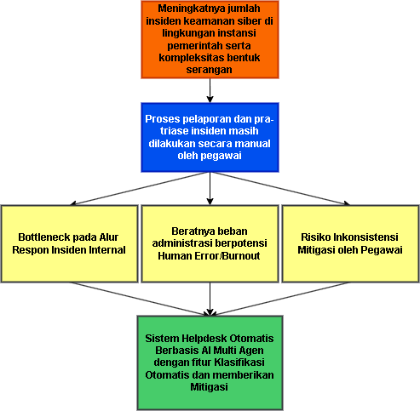
Identifikasi Masalah | - Apakah sistem pra-triase insiden berbasis arsitektur multi-agen yang diusulkan mampu menyelesaikan alur kerja diukur menggunakan Task Completion Rate?  - Apakah sistem yang diusulkan mampu menghasilkan rekomendasi mitigasi insiden yang bersifat kontekstual dari data referensi?  - Bagaimana tingkat kemudahan penggunaan sistem helpdesk yang diusulkan?
Proses Penelitian | 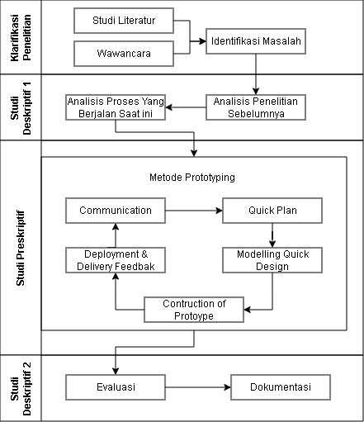
Hasil Penelitian | Prototipe sistem helpdesk insiden keamanan siber berbasis arsitektur multi-agen dengan integrasi RAG yang dapat memenuhi aspek berikut:  - Mengotomasi proses pelaporan dan pra-triase  - Menghasilkan mitigasi awal  - Memiliki tingkat ketergunaan yang baik bagi pengguna

METODOLOGI PENELITIAN

Bab ini membahas mengenai objek penelitian, jenis penelitian, desain penelitian, dan jadwal penelitian.

OBJEK PENELITIAN
Objek penelitian pada penelitian ini adalah prototipe sistem helpdesk keamanan siber yang dirancang untuk mendukung proses pra-triase insiden keamanan siber di lingkungan internal Pusdatin Kementerian Pertanian. Sistem yang dikembangkan berfungsi untuk membantu pegawai dalam melakukan pelaporan insiden, melakukan identifikasi awal jenis dan tingkat keparahan insiden, memberikan rekomendasi mitigasi awal berbasis dokumen, serta modul manajemen tiket untuk menghasilkan laporan terstruktur yang dapat dieskalasikan ke tim Keamanan Siber.

JENIS PENELITIAN
Penelitian ini menerapkan jenis penelitian mixed-method dengan menggabungkan pendekatan kualitatif dan kuantitatif. Pendekatan kualitatif diterapkan pada tahap wawancara analisis kebutuhan, temuan pada studi literatur dan perancangan sistem. Pendekatan kuantitatif digunakan pada tahap evaluasi sistem untuk mengukur kinerja dan efektivitas prototipe yang dikembangkan. Pengukuran dilakukan menggunakan indikator numerik berupa Task Completion Rate (TCR), skor System Usability Scale (SUS) dan metriks penilaian kualitas Retrieval-Augemented Generation (RAG). Data kuantitatif tersebut dianalisis secara deskriptif untuk menilai sejauh mana sistem mampu memenuhi tujuan penelitian.

DESAIN PENELITIAN
Penelitian ini menggunakan Design Research Methodology (DRM) yang dikembangkan sebagai metode yang dapat membantu dalam melakukan penelitian dengan desain secara sistematis [35]. DRM dipilih karena menyediakan struktur sistematis untuk memahami kebutuhan dan celah penelitian, merancang artefak, mengimplementasikan solusi, dan mengevaluasi artefak. DRM umumnya dibagi ke dalam empat fase, yaitu Klarifikasi Penelitian, Studi Deskriptif I, Studi Preskriptif, dan Studi Deskriptif II sebagaimana ditampilkan pada Gambar 3.1.

Gambar 3.1 Diagram Alir Penelitian

Klarifikasi Penelitian
Fase Klarifikasi Penelitian bertujuan untuk mengidentifikasi dan memperjelas permasalahan penelitian, merumuskan tujuan penelitian, serta mendefinisikan ruang lingkup dan batasan sistem yang akan dikembangkan. Pada tahap ini dilakukan analisis kebutuhan berdasarkan hasil wawancara dengan pemangku kepentingan di lingkungan Pusdatin Kementerian Pertanian, serta telaah terhadap alur pelaporan insiden. Analisis kebutuhan difokuskan pada identifikasi alur kerja pelaporan yang saat ini masih dilakukan secara manual melalui email atau komunikasi informal, mekanisme identifikasi jenis insiden, penggunaan SOP dalam rekomendasi mitigasi, serta proses pencatatan dan eskalasi laporan.
Hasil wawancara digunakan untuk memetakan kesenjangan antara kebutuhan operasional dan sistem pendukung yang tersedia saat ini. Selain itu, dilakukan studi literatur yang mencakup topik manajemen insiden keamanan siber, helpdesk, arsitektur multi-agen, RAG, serta isu keandalan dan halusinasi pada sistem berbasis LLM. Melalui proses ini, diidentifikasi celah penelitian berupa belum tersedianya sistem helpdesk pra-triase insiden yang mampu menstandarkan identifikasi indikasi jenis insiden dan memberikan rekomendasi mitigasi awal secara cepat, konsisten, dan berbasis referensi mitigasi awal insiden. Luaran dari fase ini adalah rumusan masalah, tujuan penelitian, batasan penelitian, serta spesifikasi kebutuhan sistem helpdesk yang akan dikembangkan.

Studi Deskriptif I
Tahap ini berfokus pada pemahaman kondisi saat ini dan persiapan fondasi teknis penelitian. Aktivitas utama pada tahap ini meliputi pemodelan alur kerja pelaporan dan penanganan insiden keamanan siber yang berjalan saat ini, serta identifikasi peran dan tanggung jawab aktor yang terlibat, seperti pegawai pelapor, dan tim Keamanan Siber. Pada tahap ini juga dilakukan pengumpulan dan kurasi dokumen pengetahuan yang akan diintegrasikan ke dalam basis pengetahuan sistem RAG. Dokumen yang dipilih didasarkan pada dua kriteria utama, yaitu otoritas standar keamanan siber dan relevansi terhadap proses pra-triase insiden keamanan siber.
Dokumen yang digunakan adalah NIST SP 800-61 Computer Security Incident Handling Guide dan MITRE ATT&CK Framework sebagai kerangka acuan utama proses deteksi, analisis, dan respons awal insiden. Pendekatan integratif antara NIST dan MITRE didukung oleh penelitian sebelumnya yang menunjukkan bahwa kombinasi kedua kerangka tersebut memungkinkan organisasi membangun sistem pertahanan berlapis yang menghubungkan manajemen risiko strategis dengan intelijen ancaman operasional. Integrasi ini memungkinkan sistem keamanan tidak hanya memahami konteks kebijakan keamanan secara umum, tetapi juga mengenali pola serangan secara teknis dan operasional [36].

Studi Preskriptif
Pada tahap ini dilakukan perancangan dan pembangunan artefak sistem berdasarkan hasil fase sebelumnya. Metode pengembangan yang digunakan adalah model prototyping, yang menekankan komunikasi intensif dengan pengguna, pengembangan cepat, serta penyempurnaan sistem secara iteratif berdasarkan umpan balik. Alur tahapan yang digunakan dalam penelitian ini ditunjukkan pada Gambar 3.2, yang menggambarkan siklus berulang mulai dari komunikasi kebutuhan, hingga umpan balik pengguna sebelum dilakukan penyempurnaan kembali pada iterasi berikutnya.
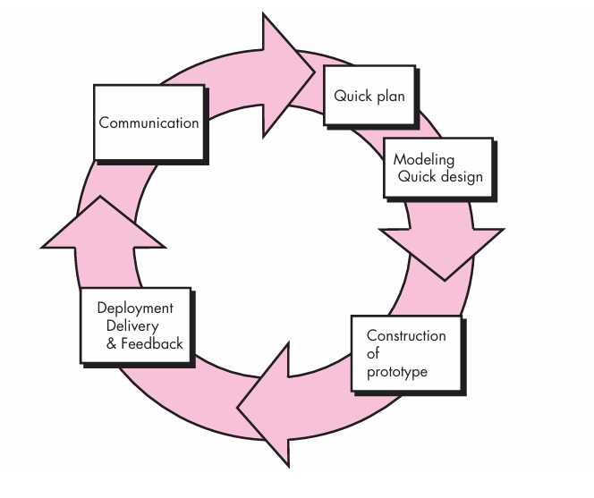
Gambar 3. 2 Proses Prototyping [30]
              - Communication. Proses prototyping dimulai dengan komunikasi lanjutan dengan pihak lokus untuk memvalidasi kebutuhan sistem yang telah diidentifikasi fase sebelumnya. Wawancara difokuskan pada beberapa aspek kebutuhan sistem serta analisis proses bisnis yang sedang berjalan. Hasil komunikasi ini dianalisis untuk memperjelas skenario penggunaan sistem, batas tanggung jawab sistem, serta ekspektasi pengguna terhadap produk. Analisis tersebut menjadi dasar dalam penyusunan rancangan sistem dan penentuan ruang lingkup prototipe.
              - Quick Plan. Tahap ini merupakan perencanaan awal pengembangan sistem secara cepat dan terarah. Perencanaan ini mencakup identifikasi komponen teknologi yang digunakan, seperti model LLM, basis data vektor untuk penyimpanan dokumen, serta infrastruktur backend untuk manajemen tiket. Rencana pengembangan disusun secara fleksibel agar dapat disesuaikan berdasarkan hasil evaluasi pada iterasi berikutnya. Berdasarkan bukti empiris dari penelitian [24], [25], dan [10], GPT-4o ditetapkan sebagai model LLM utama dalam sistem ini. Konfigurasi pipeline RAG mencakup beberapa parameter teknis yang ditentukan pada tahap konstruksi, meliputi ukuran chunk dan nilai overlap untuk pemrosesan dokumen, nilai top-k untuk jumlah dokumen yang diambil per kueri, serta similarity threshold sebagai batas minimum relevansi dokumen. Nilai optimal parameter tersebut dikalibrasi melalui eksperimen awal pada subset dokumen basis pengetahuan. Tabel 3.1 merangkum spesifikasi lingkungan eksekusi sistem yang ditetapkan dalam penelitian ini.
Tabel 3.1 Spesifikasi Lingkungan Implementasi
Komponen
Jenis Perangkat | Lenovo Ideapad 3 Slim 3
Sistem Operasi | Windows 11 Pro 64-bit
RAM | 12 GB
Processor | Intel Core i5-1135G7 (8 CPUs), 2.4GHz
GPU | NVIDIA GeForce MX350
Bahasa Pemrograman | Python 3.11
Model LLM | GPT-4o
Framework | LangGraph
              - Modeling and quick design. Pada tahap ini, perancangan teknis sistem diwujudkan dalam bentuk arsitektur multi-agen yang membagi fungsi pra-triase ke dalam beberapa agen spesialis yang saling berkoordinasi. Arsitektur dirancang untuk memisahkan proses penerimaan laporan, validasi keamanan, identifikasi indikasi insiden, pengambilan referensi mitigasi, serta pencatatan tiket ke dalam modul yang terstruktur dan terorkestrasi. Gambar 3.3 menunjukkan rancangan arsitektur multi-agen sistem helpdesk pra-triase insiden keamanan siber yang dikembangkan dalam penelitian ini.
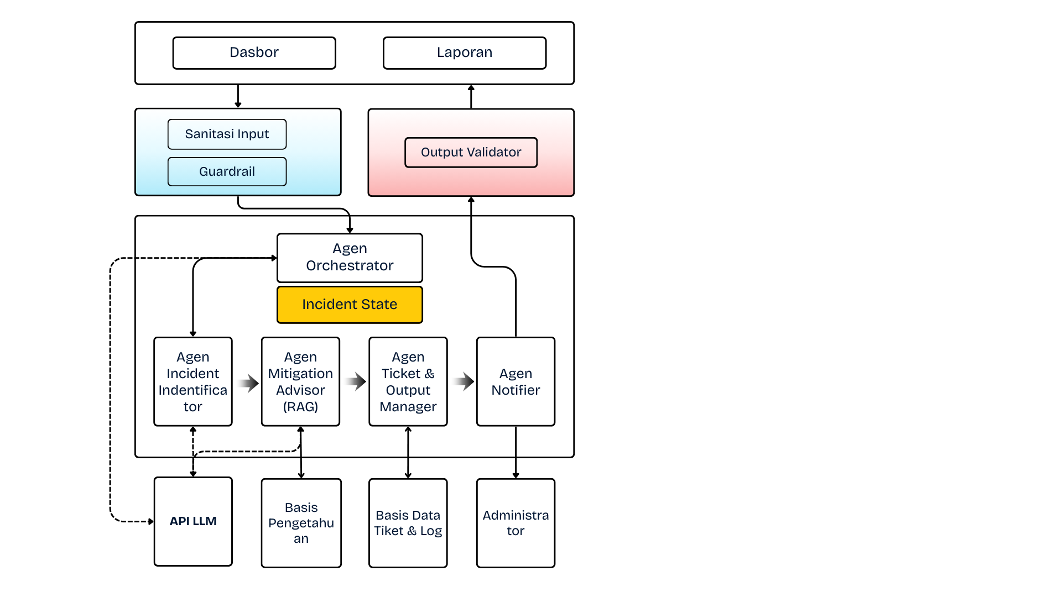
Gambar 3.3 Rancangan Arsitektur
Laporan insiden yang dikirimkan pegawai melalui antarmuka chatbot melewati lapisan keamanan yang melakukan validasi dan penyaringan input terlebih dahulu. Input yang aman kemudian diproses oleh Agen Orchestrator untuk menentukan jalur penanganan. Pada skenario pelaporan insiden, Agen Identificator melakukan identifikasi awal indikasi jenis insiden beserta tingkat keparahannya. Hasil klasifikasi tersebut menjadi dasar bagi Agen Mitigation Advisor untuk melakukan retrieval dokumen referensi melalui mekanisme Agentic RAG dan menghasilkan rekomendasi mitigasi awal. Selanjutnya, Agen Ticket Manager menyusun seluruh hasil pemrosesan ke dalam tiket terstruktur yang disimpan dalam basis data, sementara Agen Notifier mengirimkan notifikasi kepada Tim Keamanan Siber dan menyampaikan respons kepada pelapor setelah melewati pemeriksaan Output Validator. Struktur ini memastikan bahwa proses pra-triase berlangsung secara modular, terdokumentasi, dan tetap berada dalam kendali operator manusia untuk tahap penanganan lanjutan. Rincian tugas dan kebijakan operasional masing-masing komponen disajikan pada Tabel 3.2 berikut.
Tabel 3.2 Rincian Tugas Agen
Agen | Tugas
Agen Orchestrator | Menjadi agen pusat yang memiliki tugas mengklasifikasikan maksud dan keinginan (intent) pengguna, mengelola Incident State (rekam proses insiden) sebagai dokumen data bersama yang diisi secara bertahap oleh setiap agen dan mengatur urutan pemanggilan agen secara berurutan. Agen ini wajib meminta klarifikasi jika intent pengguna dinilai ambigu.
Agen Identificator | Mengidentifikasi jenis insiden keamanan siber dan tingkat keparahannya (severity) menggunakan pendekatan few-shot prompting, serta menghasilkan confidence score. Agen ini hanya boleh menghasilkan label dari jenis insiden yang telah ditetapkan.
Agen Mitigation Advisor | Menjalankan mekanisme Agentic RAG untuk mengambil dokumen SOP yang relevan dari basis pengetahuan, lalu menghasilkan rekomendasi mitigasi awal berbasis konteks. Setiap pernyataan mitigasi wajib dapat ditelusuri ke dokumen sumber.
Agen Ticket Manager | Menyusun seluruh keluaran Incident State menjadi tiket dan menyimpannya ke basis data. Agen ini juga yang menghasilkan nomor tiket unik sebagai bukti bahwa laporan telah diterima sistem.
Agen Notifier | Mengirimkan notifikasi kepada Tim Administrator/Operator dan menyampaikan respons kepada pengguna setelah melewati pemeriksaan validasi output.
              - Construction of prototype. Pada tahap ini dilakukan pembangunan prototipe awal sistem berdasarkan desain yang telah dibuat. Prototipe dikembangkan sebagai sistem helpdesk keamanan siber berbasis chatbot yang terintegrasi dengan arsitektur multi-agen. Pengembangan sistem mencakup implementasi modul input laporan, modul identifikasi jenis insiden, modul retrieval dokumen berbasis embedding dan pencarian vektor, serta modul generasi rekomendasi mitigasi. Sistem juga dilengkapi dengan mekanisme pencatatan tiket yang menyimpan informasi laporan dan rekomendasi awal untuk ditindaklanjuti oleh tim Keamanan Siber. Prototipe dibangun secara iteratif. Setelah versi awal selesai, sistem diuji secara terbatas oleh pengguna di lokus penelitian untuk memperoleh umpan balik terkait kejelasan rekomendasi, kesesuaian identifikasi indikasi jenis insiden, dan kemudahan penggunaan. Masukan tersebut digunakan untuk melakukan penyempurnaan pada iterasi berikutnya, baik pada aspek antarmuka maupun logika pemrosesan.
              - Deployment delivery and feedback. Setelah prototipe mencapai tingkat fungsional yang memadai, sistem diimplementasikan pada lingkungan uji yang dapat diakses oleh pengguna terbatas. Pada tahap ini, pengguna diminta mencoba sistem dengan berbagai skenario laporan insiden yang representatif. Peneliti mengumpulkan umpan balik terkait kinerja sistem, relevansi rekomendasi mitigasi, serta kemudahan interaksi. Analisis terhadap umpan balik tersebut digunakan untuk mengidentifikasi kekurangan sistem, termasuk potensi kesalahan identifikasi atau ketidaksesuaian rekomendasi dengan SOP. Jika ditemukan ketidaksesuaian yang signifikan, proses kembali ke tahap perancangan atau implementasi untuk melakukan perbaikan. Siklus ini dilakukan hingga sistem mencapai tingkat kestabilan dan kesesuaian yang diharapkan.
              - Evaluasi Artefak. Pada tahap ini dilakukan evaluasi teknis terhadap mekanisme RAG untuk menilai kualitas konteks yang diambil serta konsistensi jawaban yang dihasilkan terhadap dokumen sumber. Evaluasi dilakukan setelah prototipe awal sistem selesai dibangun dan sebelum sistem diujikan kepada pengguna. Pengujian menggunakan dataset yang terdiri dari pasangan pertanyaan dan jawaban acuan yang disusun berdasarkan skenario insiden keamanan siber yang representatif dan diverifikasi kesesuaiannya dengan dokumen referensi, yaitu NIST SP 800-61 dan MITRE ATT&CK. Penilaian dilakukan menggunakan tiga metrik evaluasi, yaitu context relevance, answer relevance, dan faithfulness. Hasil evaluasi ini digunakan sebagai dasar untuk menilai keandalan mekanisme RAG serta mengidentifikasi kebutuhan penyesuaian konfigurasi pipeline sebelum sistem dilanjutkan ke tahap pengujian fungsional.

Studi Deskriptif II
Fase terakhir ini merupakan tahap evaluasi untuk mengukur kinerja dan efektivitas sistem helpdesk yang telah dikembangkan dalam memenuhi tujuan penelitian. Evaluasi dilakukan secara kuantitatif menggunakan sejumlah skenario pengujian yang merepresentasikan kasus insiden keamanan siber yang umum terjadi di lingkungan organisasi. Skenario pengujian dirancang untuk mencakup beberapa kategori insiden, antara lain laporan phishing, infeksi malware atau ransomware, akses tidak sah terhadap sistem internal, serta potensi kebocoran data. Selain itu, beberapa skenario juga dirancang dalam bentuk laporan yang ambigu atau tidak lengkap untuk menguji kemampuan sistem dalam meminta klarifikasi sebelum melakukan klasifikasi insiden. Pengujian mencakup kemampuan sistem dalam mengotomatisasi alur kerja respons awal insiden melalui arsitektur multi-agen, yang diukur melalui tingkat keberhasilan penyelesaian pra-triase secara otomatis (Task Completion Rate). Sebuah kasus dinyatakan selesai (complete) apabila sistem berhasil melakukan empat langkah, yaitu:
- Mengidentifikasi jenis insiden
- Menghasilkan rekomendasi mitigasi awal yang didukung oleh dokumen referensi
- Membuat tiket insiden secara terstruktur dalam basis data
- Mengirimkan notifikasi kepada tim keamanan siber dan pengguna
Selain itu, dilakukan pengukuran kemudahan penggunaan sistem menggunakan System Usability Scale (SUS) untuk menilai tingkat penerimaan dan kenyamanan pengguna dalam berinteraksi dengan sistem.

Jadwal Penelitian
No | Kegiatan | Waktu Pengerjaan
 |  | 2025 |  |  |  |  |  |  |  |  |  |  |  | 2026
 |  | Oktober |  |  |  | November |  |  |  | Desember |  |  |  | Januari |  |  |  | Februari |  |  |  | Maret |  |  |  | April |  |  |  | Mei |  |  |  | Juni |  |  |  | Juli |  |  |  | Agustus
 |  | 1 | 2 | 3 | 4 | 1 | 2 | 3 | 4 | 1 | 2 | 3 | 4 | 1 | 2 | 3 | 4 | 1 | 2 | 3 | 4 | 1 | 2 | 3 | 4 | 1 | 2 | 3 | 4 | 1 | 2 | 3 | 4 | 1 | 2 | 3 | 4 | 1 | 2 | 3 | 4 | 1 | 2 | 3 | 4
 | Bagian I: Penelitian
1 | Studi Literatur
2 | Analisis Kebutuhan
3 | Penulisan BAB I
4 | Penulisan BAB II
5 | Penulisan BAB III
6 | Penulisan BAB IV dan BAB V
 | Bagian II: Pengumpulan, Seminar, dan Sidang Tugas Akhir
7 | Pengumpulan Proposal TA
8 | Seminar Penulisan TA
9 | Pengumpulan 70% Dokumen TA
10 | Seminar Hasil 70% Dokumen TA
11 | Pengumpulan 100% Dokumen TA
12 | Simulasi Sidang TA
13 | Sidang Tugas Akhir
14 | Revisi Tugas Akhir
15 | Pengumpulan Revisi Tugas Akhir

Keterangan
: Pengerjaan
: Deadline

DAFTAR PUSTAKA

[1] Kementerian Pertanian RI, Peraturan Menteri Pertanian Republik Indonesia tentang Penyelenggaraan Teknologi Informasi dan Komunikasi di Kementerian Pertanian (Permentan Nomor 51 Tahun 2016). Republik Indonesia, 2016.
[2] Sekretariat Jenderal Kementerian Pertanian, “Laporan Kinerja Pusat Data dan Sistem Informasi Pertanian 2024,” 2025. Accessed: Nov. 01, 2025. [Online]. Available: https://satudata.pertanian.go.id/assets/docs/publikasi/Lakin_Pusdatin_2024.pdf#:~:text=3,rusak%20berat%20sehingga%20menghambat%20proses
[3] Direktorat Operasi Keamanan Siber, “Lanskap Keamanan Siber Indonesia 2024,” Jakarta Selatan, 2024. Accessed: Oct. 30, 2025. [Online]. Available: https://www.bssn.go.id/monitoring-keamanan-siber/
[4] S. Busetti and F. M. Scanni, “Evaluating incident reporting in cybersecurity. From threat detection to policy learning,” Gov. Inf. Q., vol. 42, no. 1, p. 102000, Mar. 2025, doi: 10.1016/J.GIQ.2024.102000.
[5] A. Plaat, A. Wong, S. Verberne, J. Broekens, N. Van Stein, and T. Bäck, “Multi-Step Reasoning with Large Language Models, a Survey,” ACM Comput. Surv., vol. 58, no. 6, p. 35, Dec. 2025, doi: 10.1145/3774896.
[6] P. Lewis et al., “Retrieval-augmented generation for knowledge-intensive NLP tasks,” in Proceedings of the 34th International Conference on Neural Information Processing Systems, in NIPS ’20. Red Hook, NY, USA: Curran Associates Inc., 2020.
[7] P. T. Isaza et al., “Retrieval Augmented Generation-Based Incident Resolution Recommendation System for IT Support,” Sep. 2024, Accessed: Feb. 27, 2026. [Online]. Available: http://arxiv.org/abs/2409.13707
[8] S. Hays and J. White, “Employing LLMs for Incident Response Planning and Review,” CoRR, vol. abs/2403.01271, 2024, doi: 10.48550/ARXIV.2403.01271.
[9] F. Blefari, C. Cosentino, F. A. Pironti, A. Furfaro, and F. Marozzo, “CyberRAG: An agentic RAG cyber attack classification and reporting tool,” Future Generation Computer Systems, vol. 176, Oct. 2025, doi: 10.1016/j.future.2025.108186.
[10] Z. Liu, “AutoBnB: Multi-Agent Incident Response with Large Language Models,” ISDFS 2025 - 13th International Symposium on Digital Forensics and Security, 2025, doi: 10.1109/ISDFS65363.2025.11012055.
[11] E. Derner, K. Batistic, J. Zahalka, and R. Babuska, “A Security Risk Taxonomy for Prompt-Based Interaction With Large Language Models,” IEEE Access, vol. 12, pp. 126176–126187, 2024, doi: 10.1109/ACCESS.2024.3450388.
[12] Y. Dong et al., “Position: building guardrails for large language models requires systematic design,” in Proceedings of the 41st International Conference on Machine Learning, in ICML’24. JMLR.org, 2024.
[13] B. Yan et al., “On protecting the data privacy of Large Language Models (LLMs) and LLM agents: A literature review,” High-Confidence Computing, vol. 5, no. 2, Jun. 2025, doi: 10.1016/j.hcc.2025.100300.
[14] K. Chen, X. Zhou, Y. Lin, S. Feng, L. Shen, and P. Wu, “A survey on privacy risks and protection in large language models,” Journal of King Saud University Computer and Information Sciences, vol. 37, p. 163, 2025, doi: 10.1007/s44443-025-00177-1.
[15] A. Limited, “ITIL ® Foundation ITIL 4 Edition 2,” 2019, Accessed: Jan. 09, 2026. [Online]. Available: https://www.axelos.com
[16] P. Reinhard, M. M. Li, C. Peters, and J. M. Leimeister, “Enhancing IT Service Management Through Process Mining – A Digital Analytics Perspective on Documented Customer Interactions,” pp. 327–360, 2025, doi: 10.1007/978-3-658-48325-8_11.
[17] A. Zangari, M. Marcuzzo, M. Schiavinato, A. Gasparetto, and A. Albarelli, “Ticket automation: An insight into current research with applications to multi-level classification scenarios,” Expert Syst. Appl., vol. 225, p. 119984, Sep. 2023, doi: 10.1016/J.ESWA.2023.119984.
[18] A. Fero, J. Nugroho, and M. I. Fianty, “Streamlining IT Help Desk and Incident Management: Harnessing the Power of the ITIL Framework for Enhanced Efficiency in IT Services,” Journal of Information Systems and Informatics, vol. 5, no. 2, pp. 683–695, May 2023, doi: 10.51519/JOURNALISI.V5I2.496.
[19] A. Vaswani et al., “Attention is All you Need,” in Advances in Neural Information Processing Systems, I. Guyon, U. Von Luxburg, S. Bengio, H. Wallach, R. Fergus, S. Vishwanathan, and R. Garnett, Eds., Curran Associates, Inc., 2017. [Online]. Available: https://proceedings.neurips.cc/paper_files/paper/2017/file/3f5ee243547dee91fbd053c1c4a845aa-Paper.pdf
[20] T. Brown et al., “Language Models are Few-Shot Learners,” in Advances in Neural Information Processing Systems, H. Larochelle, M. Ranzato, R. Hadsell, M. F. Balcan, and H. Lin, Eds., Curran Associates, Inc., 2020, pp. 1877–1901. [Online]. Available: https://proceedings.neurips.cc/paper_files/paper/2020/file/1457c0d6bfcb4967418bfb8ac142f64a-Paper.pdf
[21] Y. Zhou and S. Wang, “Towards the Next Generation of Agent Systems: From RAG to Agentic AI,” in Proceedings of the LLM+Graph Workshop, 2025. Accessed: Jan. 09, 2026. [Online]. Available: https://www.vldb.org/2025/Workshops/VLDB-Workshops-2025/LLM+Graph/LLMGraph-8.pdf
[22] Z. Ji et al., “Survey of Hallucination in Natural Language Generation,” Dec. 31, 2023, Association for Computing Machinery. doi: 10.1145/3571730.
[23] S. Hong et al., “MetaGPT: Meta Programming for A Multi-Agent Collaborative Framework,” 12th International Conference on Learning Representations, ICLR 2024, Aug. 2023, Accessed: Nov. 05, 2025. [Online]. Available: https://arxiv.org/pdf/2308.00352
[24] M. A. Ferrag et al., “Generative AI in cybersecurity: A comprehensive review of LLM applications and vulnerabilities,” Internet of Things and Cyber-Physical Systems, vol. 5, no. 8, pp. 1–46, Jan. 2025, doi: 10.1016/j.iotcps.2025.01.001.
[25] X. Lin et al., “IRCopilot: Automated Incident Response with Large Language Models,” Oct. 2025, doi: 10.14722/ndss.2025.[23|24].
[26] S. Yao et al., “ReAct: Synergizing Reasoning and Acting in Language Models,” in The Eleventh International Conference on Learning Representations , 2023. [Online]. Available: https://openreview.net/forum?id=WE_vluYUL-X
[27] K.-T. Tran, D. Dao, M.-D. Nguyen, Q.-V. Pham, B. O’Sullivan, and H. D. Nguyen, “Multi-Agent Collaboration Mechanisms: A Survey of LLMs,” vol. 1, Jan. 2025, Accessed: Jan. 10, 2026. [Online]. Available: https://arxiv.org/pdf/2501.06322
[28] X. Li, S. Wang, S. Zeng, Y. Wu, and Y. Yang, “A survey on LLM-based multi-agent systems: workflow, infrastructure, and challenges,” Vicinagearth 2024 1:1, vol. 1, no. 1, pp. 9-, Oct. 2024, doi: 10.1007/S44336-024-00009-2.
[29] Y. Gao et al., “Retrieval-Augmented Generation for Large Language Models: A Survey,” Proceedings - 2024 Conference on AI, Science, Engineering, and Technology, AIxSET 2024, pp. 166–169, Mar. 2024, Accessed: Mar. 09, 2026. [Online]. Available: http://arxiv.org/abs/2312.10997
[30] R. S. Pressman, “Software Engineering A Practitioner’s Approach 7th Ed - Roger S. Pressman,” Software Engineering A Practitioner’s Approach 7th Ed - Roger S. Pressman, p. 0, 2010, doi: 10.1017/CBO9781107415324.004.
[31] L. Zhang et al., “LlamaTouch: A Faithful and Scalable Testbed for Mobile UI Task Automation,” in Proceedings of the 37th Annual ACM Symposium on User Interface Software and Technology, in UIST ’24. New York, NY, USA: Association for Computing Machinery, 2024. doi: 10.1145/3654777.3676382.
[32] S. Es, J. James, L. Espinosa Anke, and S. Schockaert, “RAGAs: Automated Evaluation of Retrieval Augmented Generation,” in Proceedings of the 18th Conference of the European Chapter of the Association for Computational Linguistics: System Demonstrations, N. Aletras and O. De Clercq, Eds., St. Julians, Malta: Association for Computational Linguistics, Mar. 2024, pp. 150–158. doi: 10.18653/v1/2024.eacl-demo.16.
[33] J. Brooke, “SUS: A ‘Quick’ and ‘Dirty’ Usability Scale,” in Usability Evaluation in Industry, P. W. Jordan, B. Thomas, B. A. Weerdmeester, and I. L. McClelland, Eds., Taylor and Francis, 1996, ch. 21, pp. 189–194.
[34] A. Bangor, P. Kortum, and J. Miller, “Determining What Individual SUS Scores Mean: Adding an Adjective Rating Scale,” 2009.
[35] L. T. M. Blessing and A. Chakrabarti, “DRM, a design research methodology,” DRM, a Design Research Methodology, pp. 1–397, 2009, doi: 10.1007/978-1-84882-587-1.
[36] Ismail et al., “Enhancing Security Operations Center: Wazuh Security Event Response with Retrieval-Augmented-Generation-Driven Copilot,” Sensors 2025, Vol. 25, Page 870, vol. 25, no. 3, p. 870, Jan. 2025, doi: 10.3390/s25030870.

LAMPIRAN

Lampiran 1
Surat Izin Penelitian
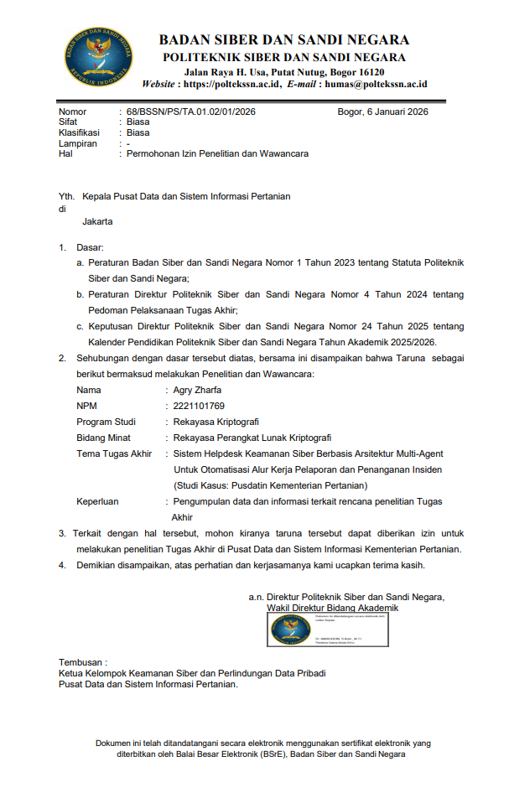

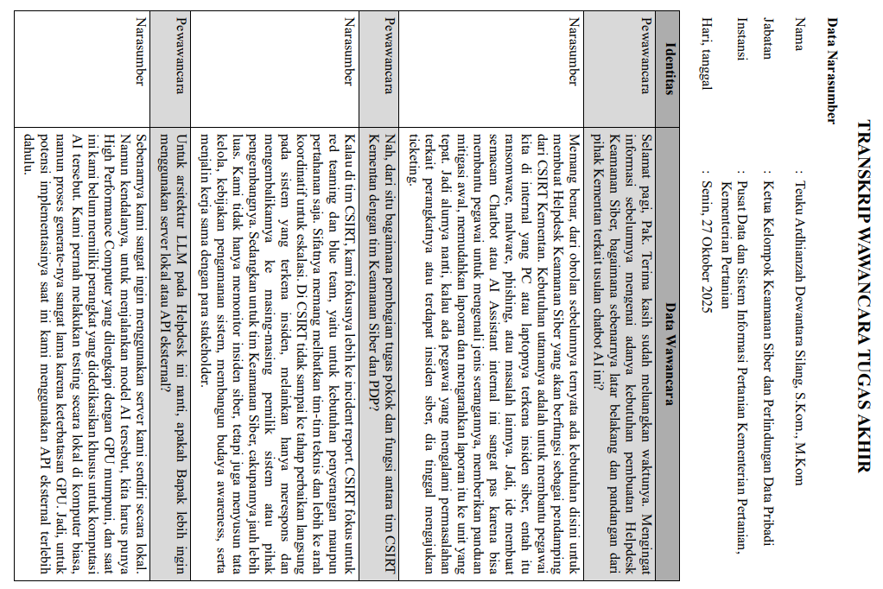
Lampiran 2
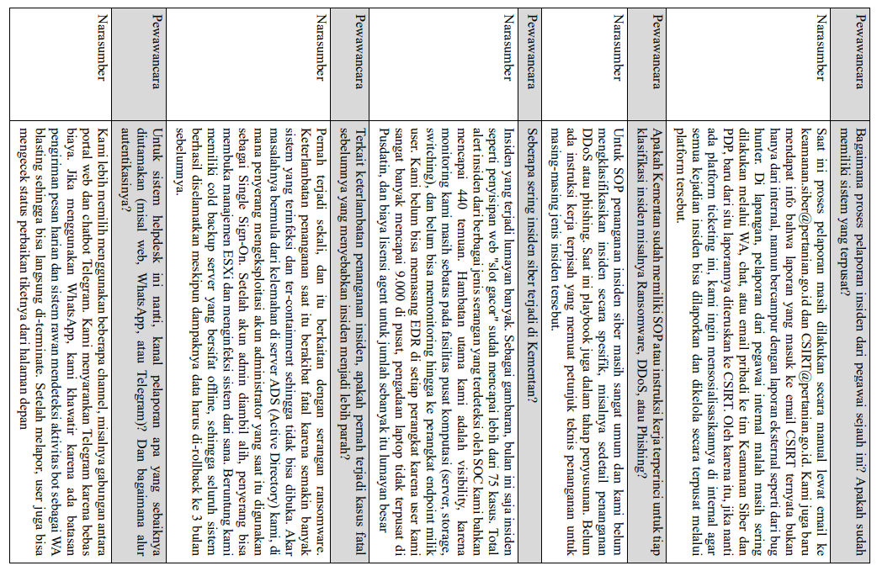

DAFTAR RIWAYAT HIDUP

Nama : Agry Zharfa
Tempat/tanggal lahir : Sungai Manau / 14 April 2003
Riwayat pendidikan : 1. SDN 003 Benai Kecil 2009
2. MTsN 2 Kuantan Singingi 2015
3. SMAN Pintar Provinsi Riau 2018

